様式第１号（第7条関係）
令和8年5月18日

鹿角市長 様

申請者 住 所 花輪字荒田４－１
事業所名
代表者名 鹿角 太郎
電話番号 080-XXXX-XXXX

鹿角市再エネ推進補助金（木質バイオマス熱利用設備）交付申請書

鹿角市再エネ推進補助金の交付を受けたいので、鹿角市再エネ推進補助金交付要綱第７条の規定により、次の添付書類を添えて申請します。

添付書類
(１) 事業計画書（様式第２号）
(２) 誓約書（様式第３号）
(３) 補助対象経費等を確認できる書類（見積書等）
(４) 設備等の仕様書等
(５) 事業を実施する箇所の概略図
(６) 事業を実施する箇所の現況写真
(７) 市区町村の税の滞納がないことを証する書類（申請の日前３か月以内に発行されたもの）
(８) 事業を営むことがわかる書類（所得税・法人税確定申告書の写し等。補助申請者が事業者の場合に限る。）
(９) 設備等を整備する建物の所有状況がわかる書類
(10) 建物所有者が設備等の設置に承諾した旨の書類（補助申請者以外の者が所有する建物において、設備を整備する場合に限る。）
(11) 前各号に掲げるもののほか、市長が必要と認める書類
① 木質バイオマス熱利用設備導入によるCO2排出量削減効果計算表
② 伏図等設置箇所の詳細が分かるもの
③ 住所要件を証明するもの（個人のみ）
様式第２号（第7条関係）
事業計画書

１ 実施する補助事業の種類及び補助率等（該当する種類に○印を記入）
事業の種類 |  | ア 屋根置きなど自家消費型の太陽光発電（ア）太陽光設備  【個人】補助率等 7万円/kW
事業の種類 |  | ア 屋根置きなど自家消費型の太陽光発電（イ）蓄電池  【個人】補助率等 1/3もしくは5万円/kWhの金額の低い方
事業の種類 |  | ア 屋根置きなど自家消費型の太陽光発電（ア）太陽光設備  【事業者】補助率等 5万円/kW
事業の種類 |  | ア 屋根置きなど自家消費型の太陽光発電（イ）蓄電池  【事業者】補助率等 1/3もしくは6万円/kWhの金額の低い方
事業の種類 |  | イ 地域共生・地域裨益型再エネの立地（キ）太陽光設備  【太陽光】補助率等 1/2
事業の種類 | 〇 | イ 地域共生・地域裨益型再エネの立地（ケ）熱利用  【家庭用】補助率等 2/3 上限10万円

２ 事業概要
申請者名 | 鹿角 太郎
事業実施場所  （事業場等の所在地) | 花輪字荒田４－１
事業場等の所有者 | 申請者に同じ
設備等の種類 | 木質バイオマス熱利用設備
設備等の数量 | 熱利用設備（薪ストーブ）１台
事業費等 | 事業費（円） | 補助金申請額（円）
事業費等 | 1,150,000 | 100,000
工 期 | 着工予定年月日 | 完了予定年月日
工 期 | 令和8年6月1日 | 令和8年12月25日
施工予定業者 | ㈱かづの花輪工務店
※ 設備等の更新に係る物件の概略図を添付してください。
※ 事業を営むことがわかる書類（確定申告書等）、市税納税証明書を添付してください。
※ 事業場の所有者が申請者と異なる場合は、事業場の所有者の同意書を添付してください。
イ 地域共生・地域裨益型再エネの立地（ケ）熱利用【家庭用】
３ 設備等の数量の詳細
（メーカー、型式、能力（時間当たりエネルギー使用量など）、設置基数などの諸情報を記入）
- 熱利用設備
メーカー | Kazuno wood HOT
型式 | HOT-BS-5000
能力 | 6.2kW（約5,300kcal）
数量 | 1台

- 事業費内訳（税込み）
経費区分 | 経費 | 補助対象経費 | 積算内訳
内：工事費 | 220,000 | 220,000 | 電気工事・設備工事
内：設備費 | 880,000 | 880,000 | 太陽電池モジュール・パワーコンディショナー
内：業務費
内：事務費
外：その他 | 50,000 |  | 廃棄処分費・運搬費 等
合計 | 1,150,000 | 1,100,000

- 補助金額の算定（千円未満切り捨て）
①補助対象経費の合計： | 1,100,000 | 円×2/3＝ | 733,000 | 円
②補助上限額： |  |  | 100,000 | 円
上記①と②のいずれか低い額 |  |  | 100,000 | 円

- 確認事項
内 容 | ﾁｪｯｸ欄
・実施要領別紙２（２）交付対象事業を満たすものであること | ✔
・商用化され、導入実績がある設備であること | ✔
・中古設備ではないこと | ✔
・法定耐用年数を経過するまでJ-クレジット制度へ登録しないこと | ✔
・補助対象設備に対し、国の他の補助金等を受けていないこと | ✔
・熱利用のバイオマス依存率（バイオマスの発熱量÷（バイオマスと非バイオマスの発熱量）×100））を60％以上となっていること | ✔

４ 本設備導入によるＣＯ_{２}排出量の削減効果
別紙のとおり
５ 収支予算書
（１）収入内訳
項目 | 金額
本補助金申請額 | 100,000円
特定財源 | 0円（Ｂ）
自己資金 | 1,050,000円
その他 | 0円
合計 | 1,150,000円
※特定財源は、本補助金及び自己資金を除く特定の財源を指します。

（２）支出内訳
項目 | 金額 | うち補助対象経費
工事費 | 220,000円 | 220,000円
設備費 | 880,000円 | 880,000円
業務費 | 0円 | 0円
事務費 | 0円 | 0円
租税公課 （補助対象外） | 0円
諸経費その他 （補助対象外） | 50,000円
合計 | 1,150,000円 | 1,100,000円（Ａ）
※補助対象経費の項目は、地域脱炭素移行・再エネ推進交付金実施要領（令和５年１月13日環地域事発第2301131号改正）別表１に規定する費用になります。
※支出の内訳がわかる書類（見積書等）を添付してください。
※専用割合による案分等補助対象外の経費がある場合は、補助対象経費の分を「うち補助対象経費」に記載してください。
※「租税公課」は税及び公共団体に収める手数料などの費用です。

（３）補助金の額の計算
補助対象経費（Ａ） | 1,100,000円
特定財源（Ｂ） | 0円
補助対象額（Ｃ）＝（Ａ）－（Ｂ） | 1,100,000円
補助申請額（Ｄ）  ※1千円未満切り捨て | （計算式）  - 1,100,000×2/3＝733,000円（千円未満切り捨て）  - 上限額 100,000円  （補助申請額＝）100,000円

別紙
木質バイオマスボイラー導入によるＣＯ_{２}排出削減効果試算シート

算定項目・条件 |  | 既存設備 | 新規導入設備
 |  | 灯油ボイラー | 薪ストーブ
導入（代替予定）台数 |  | 1 | 1
灯油年間使用量［L/年］…① |  | 460
薪(ﾏｷ)年間使用量［kg/年］…② |  |  | 2,000
ＣＯ_{２}  （二酸化炭素） | 単位発熱量［kJ/L］…③ | 37
ＣＯ_{２}  （二酸化炭素） | Ｃ排出係数…④ | 0.0185
ＣＯ_{２}  （二酸化炭素） | 単位ＣＯ_{２}排出量［kg-CO₂/L］…⑤  （算定式：③×④×44/12） | 2.49
ＣＨ_{４}  （メタン） | ＣＨ_{４}排出係数［kg-CH₄/kg］…⑥ |  | 0.0011
ＣＨ_{４}  （メタン） | 〃地球温暖化係数…⑦ |  | 25
Ｎ_{２}Ｏ  （一酸化二窒素） | Ｎ_{２}Ｏ排出係数［kg-N₂O/kg］…⑧ |  | 0.0000084
Ｎ_{２}Ｏ  （一酸化二窒素） | 〃地球温暖化係数…⑨ |  | 298
灯油ボイラーによるＣＯ_{２}排出量［ｔ-ＣＯ_{２}/年］…⑩  （算定式：（①×⑤/1,000）×代替予定台数） |  | 1.1454
薪ボイラーによるＣＯ_{２}排出量［ｔ-ＣＯ_{２}/年］…⑪  （算定式：（（②×⑥×⑦）＋（②×⑧×⑨））/1,000×導入台数） |  |  | 0.06
ＣＯ_{２}排出効果［ｔ-ＣＯ_{２}/年］  （算定式：⑩－⑪） |  | 1.0854

（様式第３号）

令和8年5月18日
鹿角市長 様

申請者 住 所 花輪字荒田４－１
代表者名 鹿角 太郎 ㊞
電話番号 080-XXXX-XXXX

誓約書

鹿角市省エネ家電購入支援補助金の交付申請にあたり、次のとおり誓約し、及び同意します。

１ 申請書（関係書類を含む。）の内容に虚偽がないこと。

２ 暴力団員による不当な行為の防止等に関する法律（平成３年法律第77号）第２条第６号に規定する暴力団員又は暴力団関係事業者（暴力団員が実質的に経営を支配する事業者その他同条第２号に規定する暴力団又は暴力団員と密接な関係を有する事業者をいう）ではないこと。

３ 本補助金を活用し実施しようとする事業において、他補助金の交付を受けていないこと。

４ 市が、補助金の交付事務の適正な執行を図るため必要があると認めるときは、当該補助金の交付に関し必要な報告をし、又は調査に応じること。

５ 虚偽その他不正の手段により補助金の交付を受けたとき、又は補助金の交付後に交付要件に該当しないことが判明したときは、補助金を市に返還すること。

６ 交付要件を確認するため、市が申請者に係る住民基本台帳及び課税情報に記録されている事項を閲覧すること。

その他添付が必要な資料
（※各イメージ画像は生成AI（Gemini）を使用して作成しています）

- 設置施設の位置図（事業を実施する箇所の概略図）
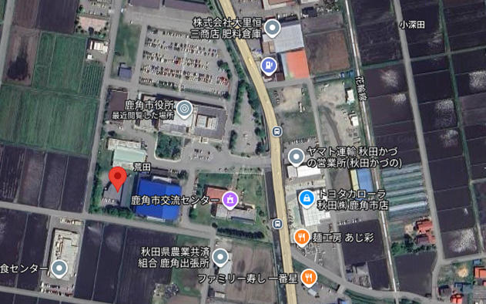
（※Googleマップを引用）
- 設置施設の全景写真（事業を実施する箇所の現況写真）
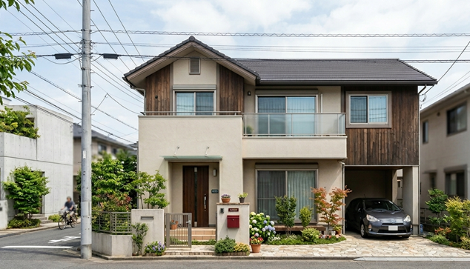
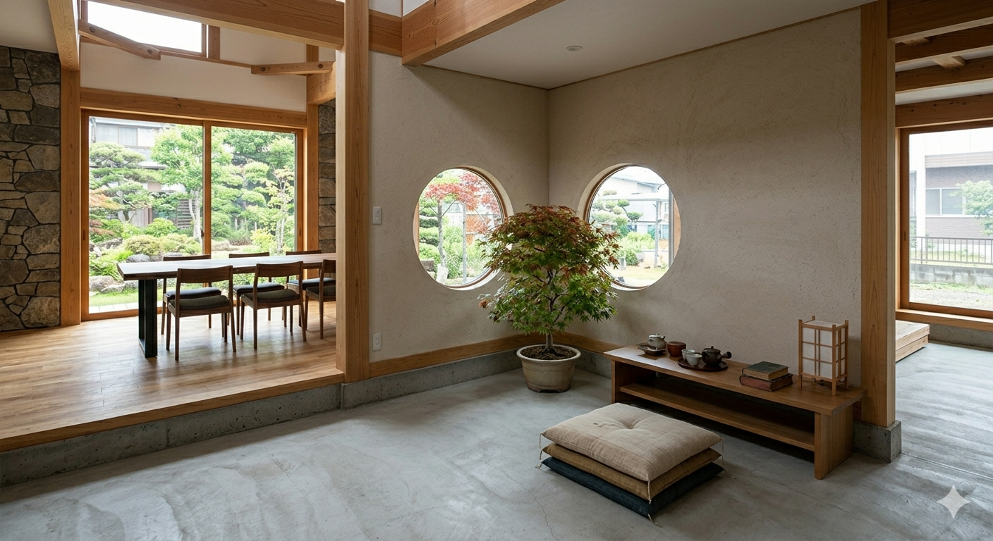

- 設置を予定している箇所の概略図等（位置図・立面図など）
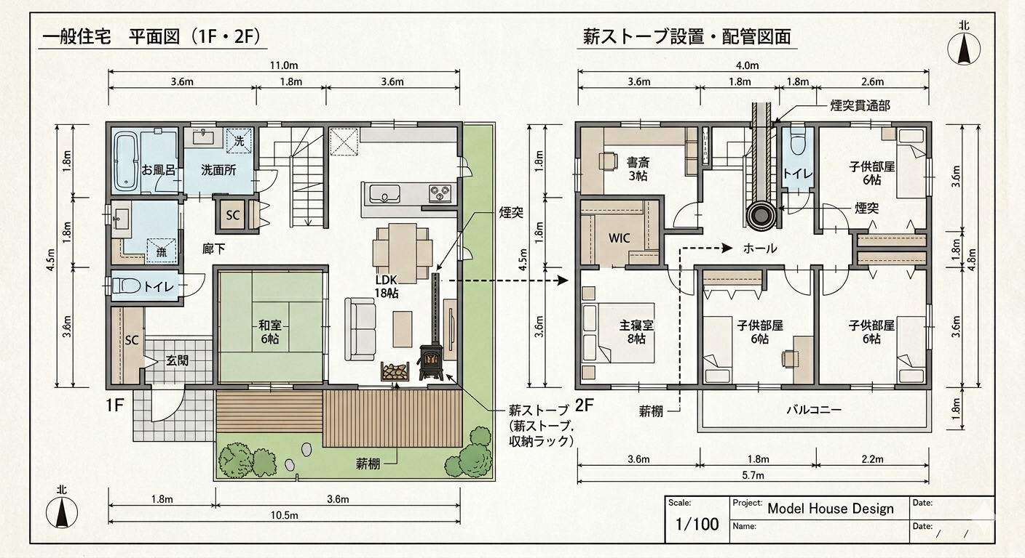
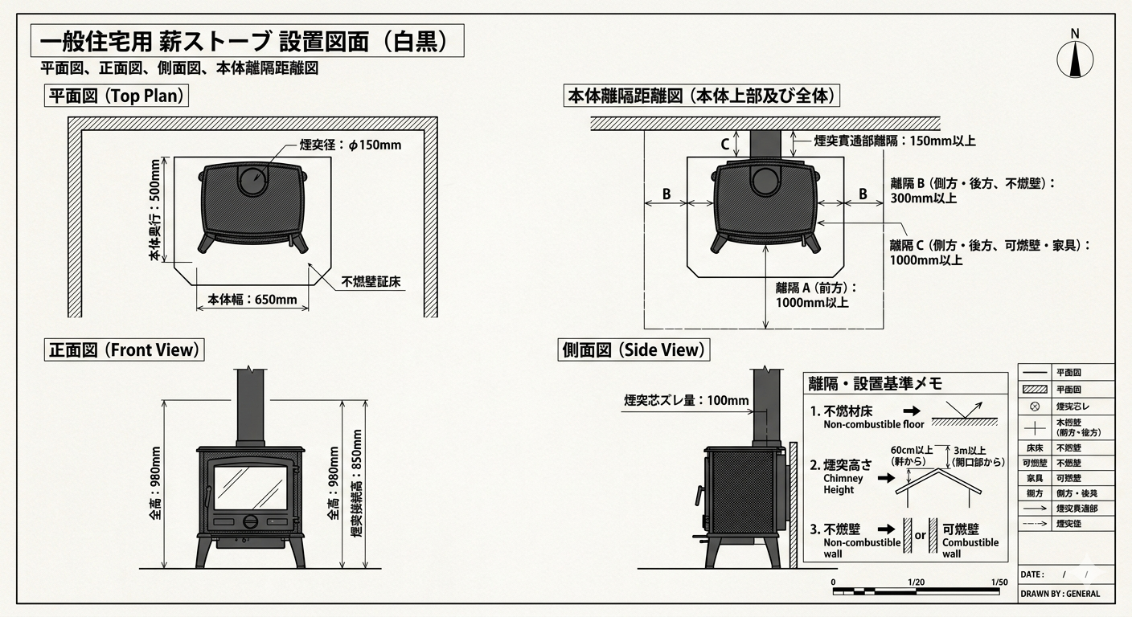

- 見積書（補助対象事業費等を確認できる書類として）
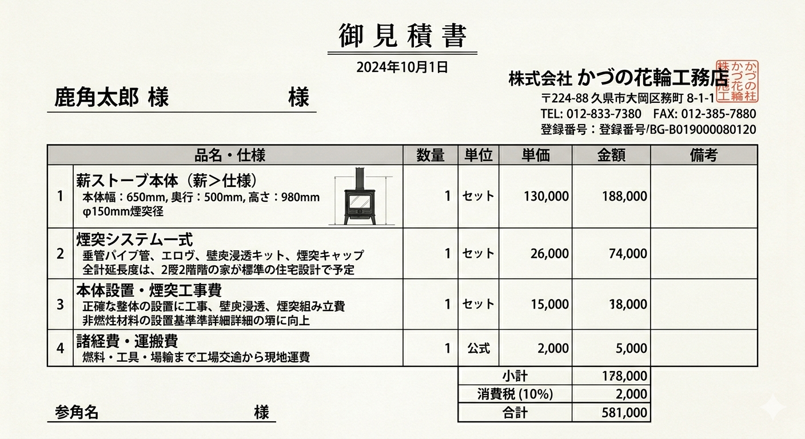
- 設備等の仕様書（カタログなど製品仕様の詳細がわかる書類）
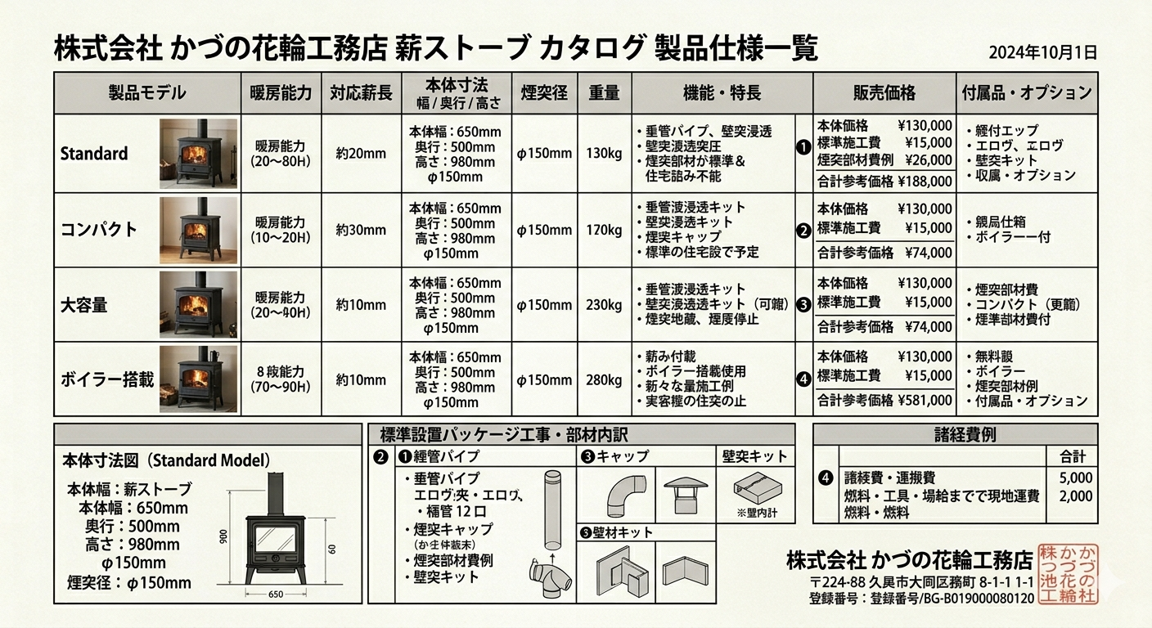

- 納税証明書（滞納がないことを証明する書類として）
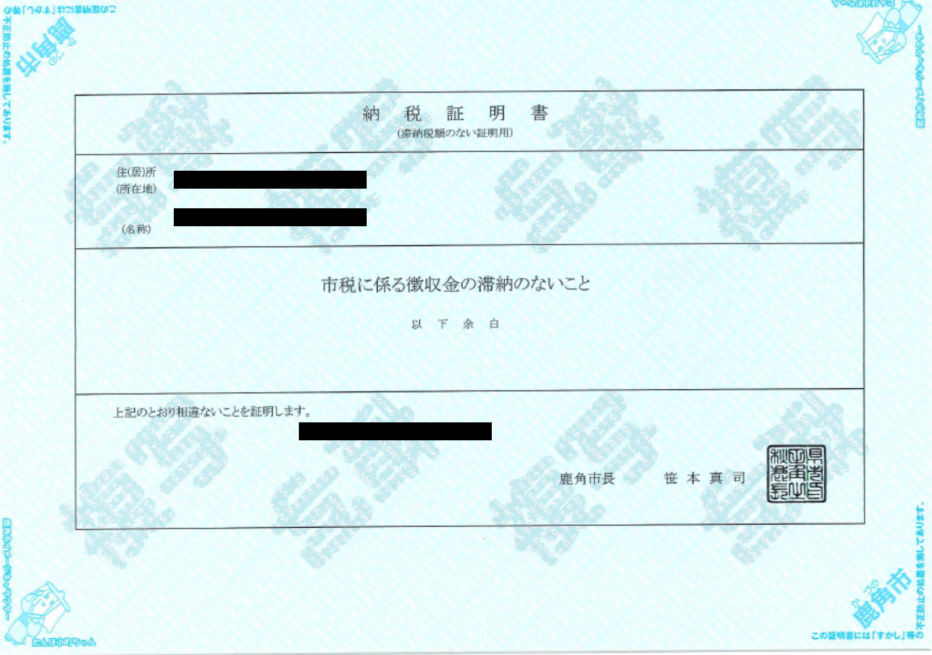
- 固定資産評価証明書（設備等を整備する建物の所有状況がわかる書類として）
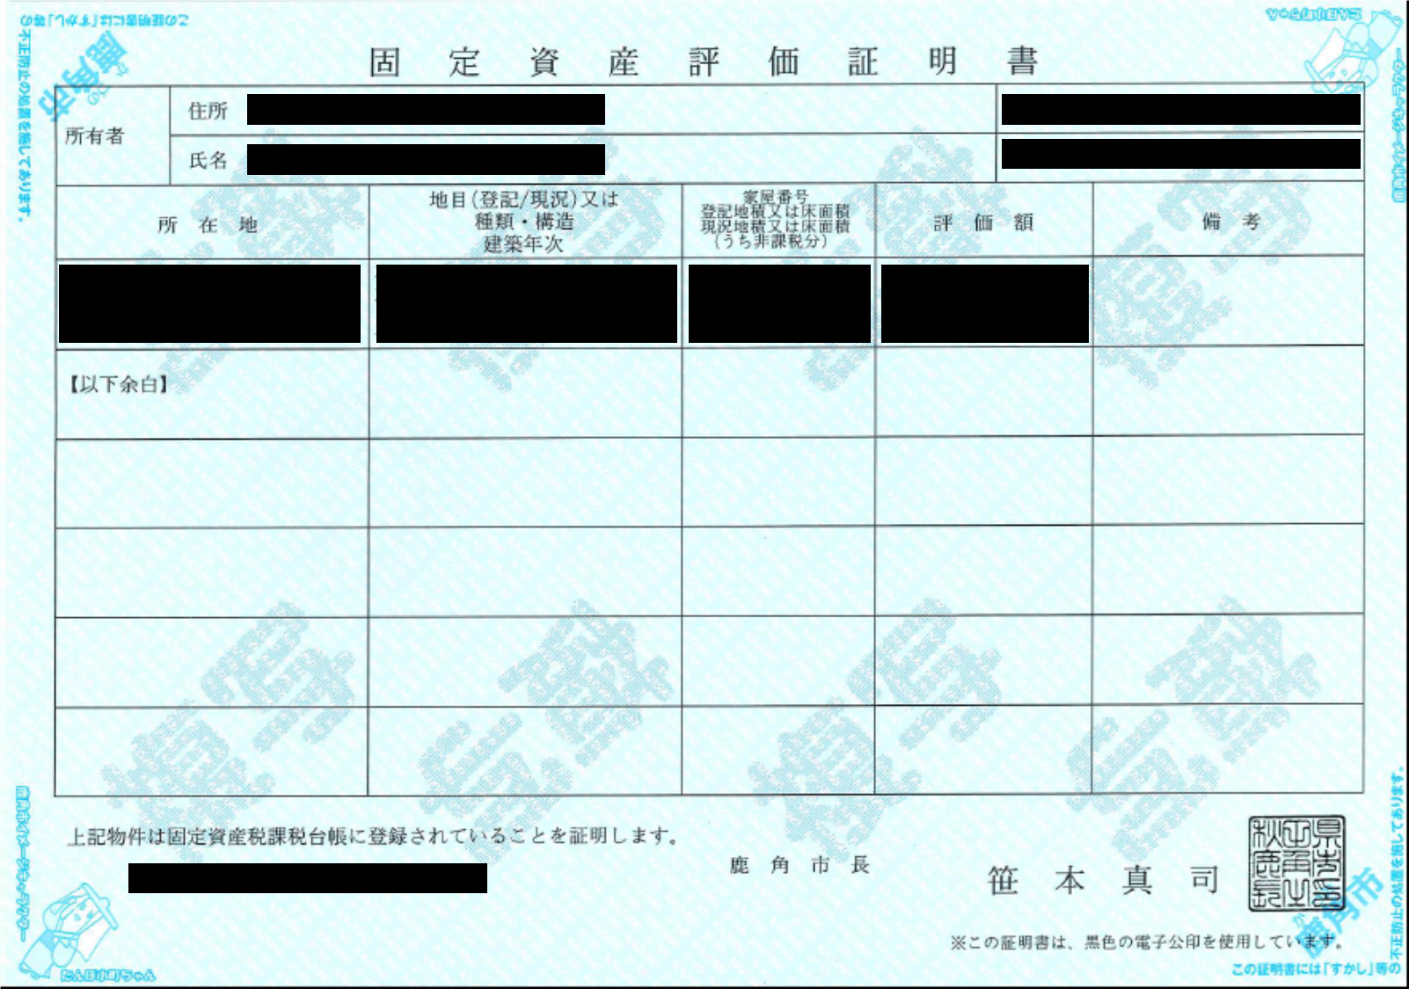
- 住所要件を証明する書類（個人の場合のみ必要）
マイナンバーカード（表面）や運転免許証の写し
